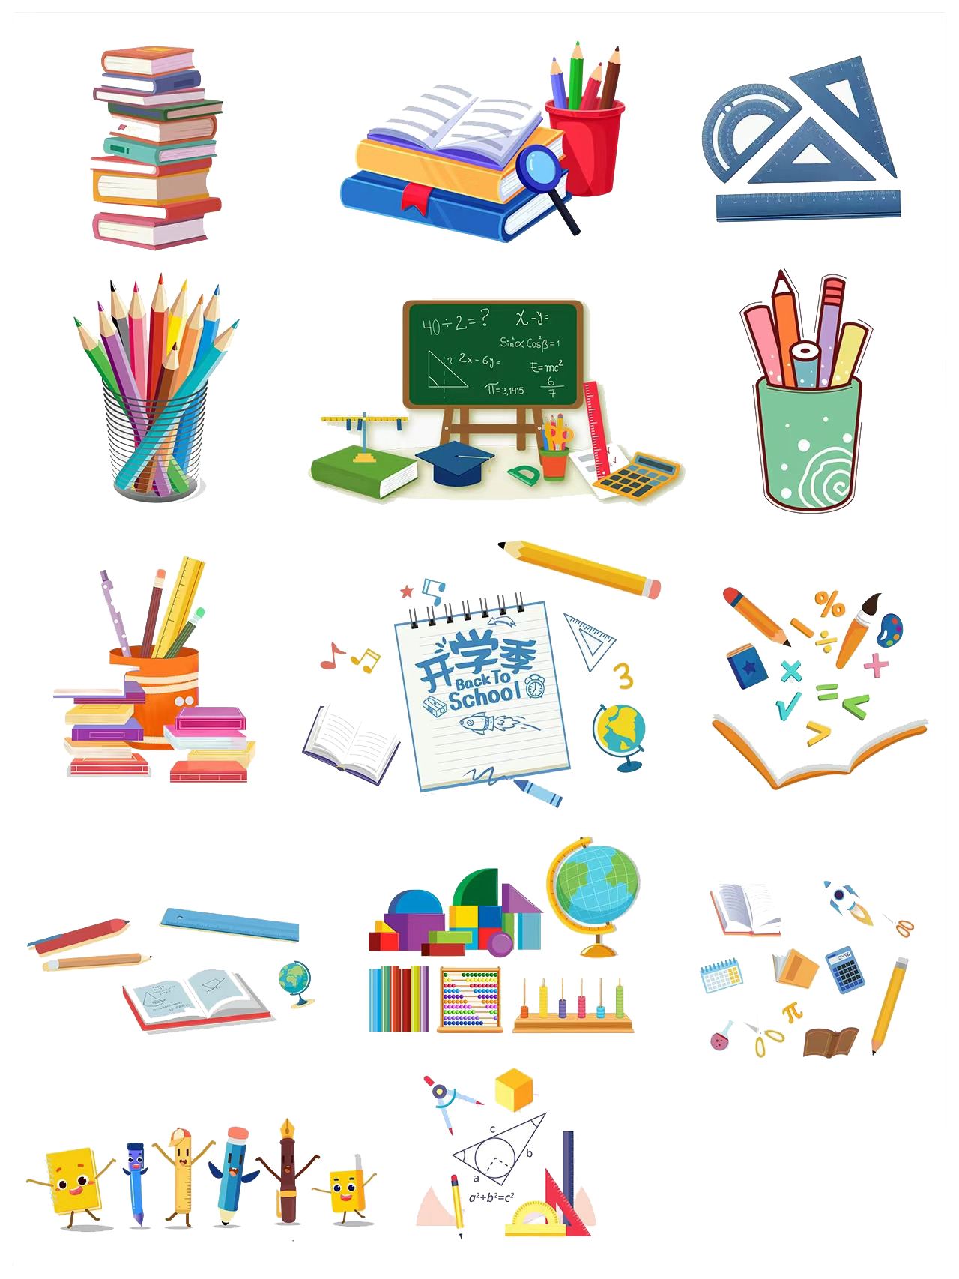

**主题**

**探寻我们身边的“名人”**

**——新闻单元**

本项目分为两个部分：学习新闻知识，了解无人机相关信息和我校无人机比赛情况；进行人物采访和实地体验，完成优秀新闻创作并汇编成报。

**开设年级：八年级**

**涉及学科：语文、信息、科学**

**融合素养点：人文底蕴；家国情怀；科学精神；技术运用；劳动精神**

**教学目标：**

1. 掌握基本的新闻知识，关注身边“大事”，了解无人机相关知识。
2. 拟写新闻采访提纲，采访无人机获奖选手和指导老师。
3. 撰写人物通讯和事件通讯，并了解无人机训练和比赛的全过程，提升学生的集体荣誉感，激发对科学的兴趣。





1. 学习活动建议：

课堂篇

**主题导入：初识新闻**

第一步，引出讨论话题“什么是新闻”，从而明确新闻的正确定义，同时了解新闻的特征；第二步， “讲一则新闻”，认识到新闻渠道的广泛和重要性；第三步，讨论“你喜欢哪一类新闻”，了解新闻的不同分类。

**建议时间为15分钟。**

**我探究：无人机比赛**

第一步，结合上一环节对新闻的了解，选择本次新闻的对象——无人机。第二步，进行前期资料收集，了解无人机比赛的内容、形式、过程。第三步，调查我们学校无人机比赛的由来和发展。第四步，去了解我们学校的无人机比赛的时间、比赛的选手，比赛的领队，参与的比赛和获得的荣誉。

**建议时间为25分钟。**

1. 课时分配：

本节建议分配课时为4课时

|  |  |
| --- | --- |
| 第1课时  课堂教学 | 知道新闻基本知识，认识无人机 |
| 第2课时  课堂教学 | 拟写无人机参赛选手和指导老师的采访提纲 |
| 第3课时  社团活动 | 了解无人机比赛，实践体验无人机的操作 |
| 第4课时  行走实践 | 采访参赛选手和指导老师 |

教学建议



**我实践：采访提纲**

选手采访提纲

|  |  |
| --- | --- |
| 时间、地点 | X月X日社团课，无人机训练场地 |
| 采访对象 | 无人机参赛选手X等级获得者XX |
| 采访目的 | 了解无人机比赛的情况和X在比赛中的收获 |
| 采访方式 | 深度访谈，照片拍摄 |
| 采访用具 | 纸、笔、相机或手机 |
| 采访问题 | 1、你一开始接触无人机的动机是什么？  2、让你坚持训练，坚持参赛的动力是什么？  3、在整个过程中你遇到的最大困难是什么？  4、在训练和比赛中有什么趣事吗？  5、你最大的收获是什么？ |

指导老师采访提纲

|  |  |
| --- | --- |
| 时间、地点 | X月X日放学后，极地科普馆 |
| 采访对象 | 无人机指导老师XX老师 |
| 采访目的 | 了解无人机在我校的发展和意义 |
| 采访方式 | 深度访谈，照片拍摄 |
| 采访用具 | 纸、笔、相机或手机 |
| 采访问题 | 1、决定组建无人机的动机是什么？  2、在组建和开展无人机的过程中遇到了哪些困难？  3、可以说说在整个过程中最感动的人和事吗？  4、无人机下一步的计划是什么？  5、开展无人机的意义是什么？ |

注意：采访过程中，要尊重采访对象，注意言行得体。

**建议时间为40分钟**



记我的第一次无人机操作：

社团篇

**走近无人机**

参与到无人机的训练中去，进一步了解无人机比赛是一个怎样的比赛？

**感受无人机**

亲身体验无人机操作后吗，写下操作感悟。

**说说无人机**

说说我们身边出现了哪些创新的无人机运用，方便了我们的生活，让我们的生活变得更有趣。

行走篇

**我行走**

实地走访我们学校无人机比赛的训练场地，训练设备，走访比赛的历史和荣誉。

**我收获**

把自己收集的无人机的信息进行整合，撰写成人物通讯或无人机比赛通讯。

**我分享**

集合大家的采访实录，人物通讯，事件通讯完成一张无人机专题的电子小报。

评价与反思

|  |  |
| --- | --- |
| 我的表现与成果 | 我点亮的星 |
| 积极参与 | ☆ ☆ ☆ |
| 遵守规则 | ☆ ☆ ☆ |
| 勇敢表达 | ☆ ☆ ☆ |
| 乐于合作 | ☆ ☆ ☆ |
| 活动成果 | ☆ ☆ ☆ |